**Лабораторна робота №6**

***Розрахунок параметрів PDV та PVV для мереж Ethernet. Перевірка умов їх працездатності.***

**Мета:** навчитись розраховувати параметри PDV та PVV для мереж Ethernet. Розраховувати їх конфігурацію.

Постановка задачі

Згідно із отриманими вихідними даними розрахувати параметри мережі та побудувати її структурну схему.

| №  Варіанту | Кількість концентраторів | Кількість сегментів | Максимальна  довжина мережі | Тип сегменту, довжина |
| --- | --- | --- | --- | --- |
| 12 | 4 | 5 | 2950 метрів | 3,50 | 3,100 | 4,1500 | 4,1200 | 3,100 |

1. 10Base-5
2. 10Base-2
3. 10Base-T
4. 10Base-FB
5. 10Base-FL
6. FOIRL

**Хід роботи та короткі теоретичні відомості.**

Для побудови мереж Ethernet встановлюються деякі обмеження стандарту, а також правилами „5-4-3” та „4-ох хабів”. Проте деякі обмеження стандарту та правила дають певний „запас міцності” для роботи мережі.

Для абсолютної працездатності мережі Ethernet достатньо виконання наступних умов:

* Кількість станцій в мережі не більше 1024;
* Максимальна довжина кожного фізичного сегменту не більше величини, що визначається відповідним стандартом фізичного рівня;
* Час подвійного оберту сигналу (Path Delay Value, PDV) між двома найвіддаленішими один від одного станціями мережі не більше 575 бітових інтервали
* Скорочення між кадрового інтервалу IPJ (Path Variability Value, PVV) при проходженні послідовності кадрів через всі повторювачі має бути більшим, ніж 49 бітових інтервали.

**Завдання:** згідно із отриманими вихідними даними розрахувати параметри мережі та побудувати її структурну схему.

Тип сегменту **10Base-T 10Base-FB**

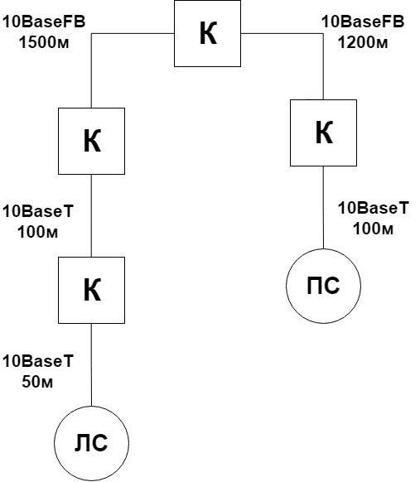

1. Кількість станцій у мережі <= 1024
2. Максимальні довжини сегментів відповідають стандарту (10BaseT <= 100м, 10BaseFB <= 2000м)
3. Розрахуємо час подвійного оберту сигналуPDV:

ЛС: 15.3 + 50*0.113 = 20.95 bt

1) 42 + 100*0.113 = 53.3 bt

2) 24 + 1500*0.1 = 174 bt

3) 24 + 1200*0.1 = 144 bt

ПС: 165 + 100*0.113 = 176.3 bt

Σ =20.95 + 53.3 + 174 + 144 + 176.3 = 568.55 bt

Умова виконується (568.55 bt <= 575 bt)

1. Розрахуємо скорочення між кадрового інтервалу PVV

PVV: 10.5 + 8 + 2 + 2 = 22.5bt

Умова виконується (22.5 bt <= 49 bt)

**Отже, всі умови виконуютьеся - вказана мережа абсолютно працездатна.**

## Контрольні питання

* 1. Охарактеризуйте мережу Ethernet, її топологія та обмеження.
  2. Структура кадру мережі Ethernet, призначення полів, їх розмір.
  3. Які правила побудови мережі Ethernet ви знаєте?
  4. Які варіанти кабельних з’єднань мережі Ethernet ви знаєте? Охарактеризуйте їх?
  5. Як ви розумієте поняття „бітовий інтервал”, „PDV”, „PVV”?
  6. Розрахуйте корисну перепускну здатність при передавання кадру мінімальної та максимальної довжини, якщо відомо, що 1 bt=0,1 мкс для перепускної здатності 10 Мбіт/с, а між кадровий інтервал 9,6 мкс. Поясніть.

**Висновок**

На цій лабораторній роботі я навчився розраховувати параметри PDV та PVV для мереж Ethernet, розраховувати їх конфігурацію.